
OFICIO: IDAIP/1054/14
Durango, Dgo., a 10 de Septiembre de 2014

C. Solicitante
PRESENTE.-

En atención a su solicitud de información registrada en el Sistema INFOMEX-DURANGO, el día 10 de septiembre del año en curso, a la que se asignó el número de folio 00138014 y mediante la cual requirió de este Instituto lo siguiente:
“No es precisamente una solicitud solo comentar que desconozco los motivos por los cuales el IDAIP en su resolución del RR/INFO/079/14 determino en su resolicion sobreseimiento, sin embargo nunca recibi respuesta alguna de la unidad de enlace del municipio de lerdo. Que fue lo que paso en este caso? prefiero no darle seguimiento por que puros pretextos se van a volver y es muy desgastante lo tardado y burocrático su acceso a la información o mejor dicho, desinformación.”
Sobre el particular, le informo que, conforme a lo dispuesto por los artículos 52, 53 y 54 de la Ley de Transparencia y Acceso a la Información Pública del Estado de Durango, la solicitud de información antes descrita requiere ser aclarada y complementada en sus requisitos, en lo relativo a la identificación de los datos e información que solicita.
Para lo cual, se le otorgan tres días hábiles contados a partir de la fecha de notificación del presente escrito, para que aclare y complete los requisitos de la solicitud, de lo contrario se tendrá por no presentada la misma. Esta prevención, tendrá el efecto de interrumpir el plazo que tiene este Instituto para atender la solicitud de información.
Por otra parte, me permito hacer de su conocimiento lo siguiente:
El día 25 de Agosto de 2014, Usted interpuso el Recurso de Revisión ante este Instituto Duranguense de Acceso a la Información Pública y de Protección de Datos Personales, por la causal de NEGATIVA FICTA, es decir, por la omisión del Municipio de Lerdo, de darle contestación a su solicitud de información, dentro del plazo que marca la ley.
Una vez recibido el recurso en este Instituto, se le dio el trámite que establece la Ley en el artículo 89, se le notificó al Titular de la Unidad de Enlace de Lerdo, Dgo., para que en un plazo de 3 días hábiles acreditara lo siguiente:
1.- Que había dado contestación a su solicitud de información, o en su caso,
2.- Que diera respuesta a su solicitud de información.
Por ese motivo, el Titular de la Unidad de Enlace de Lerdo, el día 28 de Agosto, dio contestación al Recurso de Revisión de la manera siguiente:
“Según se desprende de la información que solicita el peticionario, se arriba a la conclusión que corresponde en términos del artículo 4 fracción IV y 36 de la Ley de Transparencia y Acceso a la información del Estado de Dgo., que es información confidencial, en tales circunstancias no es posible otorgar la información solicitada”.

Adjuntando el siguiente oficio:
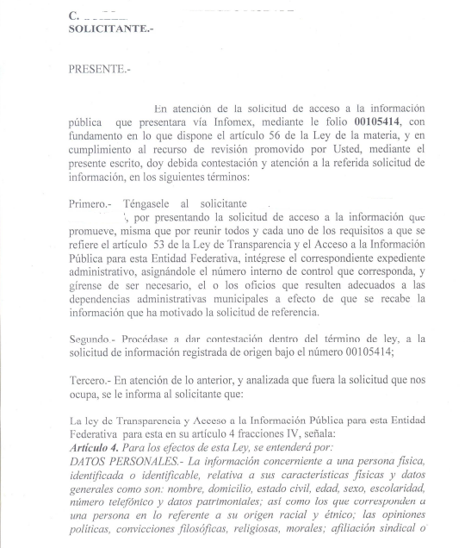
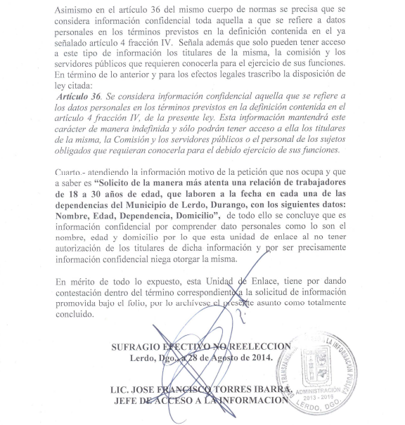
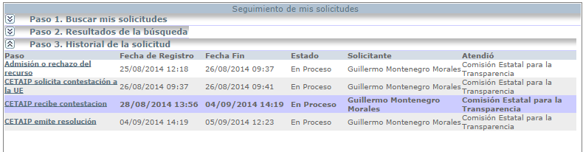
Esta respuesta se dio a través del sistema electrónico INFOMEX-DURANGO, tal como se muestra a continuación:
En ese sentido, el IDAIP al dictar la resolución al Recurso de Revisión, determinó SOBRESEER, de acuerdo al Artículo 89 de la Ley de Transparencia, que dice:
Artículo 89.- Interpuesto el recurso por una negativa ficta, la Comisión (IDAIP) dará vista al sujeto obligado (Municipio de Lerdo) para que, en un plazo no mayor a tres días, acredite haber respondido en tiempo y forma la solicitud, o bien dé respuesta a la misma. En el primer caso, el recurso se considerará improcedente y la Comisión (IDAIP) deberá dictar auto de sobreseimiento en un término de 48 horas. En el segundo caso (que fue lo que aconteció, pues el Municipio de Lerdo RESPONDIO a su solicitud), la Comisión (IDAIP) emitirá, en un plazo no mayor de cinco días hábiles su resolución, CON BASE EN EL CONTENIDO DE LA SOLICITUD ORIGINAL Y LA RESPUESTA DEL SUJETO OBLIGADO.
La resolución que dictó el IDAIP le fue notificada a Usted a través del sistema electrónico INFOMEX-DURANGO, tal como se muestra a continuación: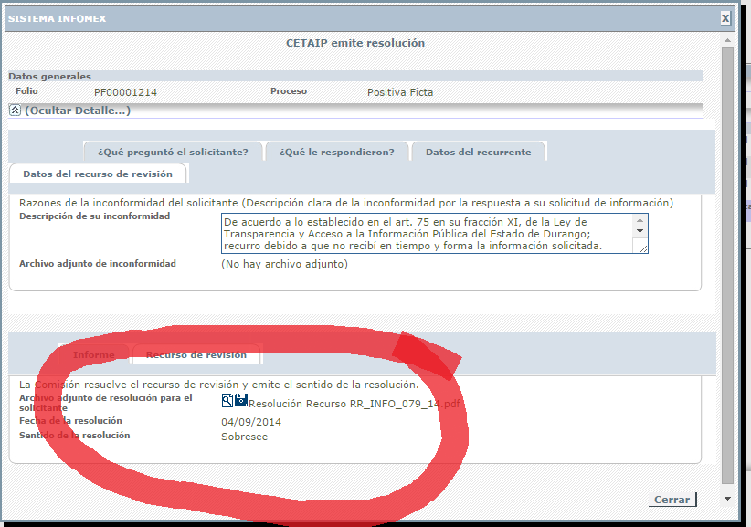
Y al darle clic al lado de donde dice “Resolución Recurso RR_INFO_079_14, Usted puede consultar precisamente la resolución dictada y podrá encontrar, tanto la respuesta que dio el Municipio de Lerdo, así como los argumentos en que se basó el Consejo del IDAIP para Sobreseer el Recurso.
Asimismo, en el resolutivo SEGUNDO, Usted puede leer lo siguiente:
“S E G U N D O.- Se deja a salvo el derecho del recurrente para que en caso de que no esté conforme con la respuesta proporcionada por el sujeto obligado directo, interponga en este Instituto el Recurso de Revisión dentro de los diez días hábiles siguientes a la notificación de la presente resolución.”
En ese sentido, le informo que Usted se encuentra en tiempo para interponer su Recurso de Revisión en contra de la respuesta que le otorgó el Municipio de Lerdo, hasta el día lunes 22 de septiembre de 2014, pudiendo hacerlo a través del sistema electrónico INFOMEX-DURANGO.
Esperando haber atendido de manera satisfactoria su solicitud de información, le comunico que en caso de requerir orientación o asesoría en el ejercicio del derecho de acceso a la información pública, puede comunicarse vía telefónica con la suscrita al (618) 811 77 12 o al 01800 581 72 92, o si prefiere por correo electrónico a buzon@idaip.org.mx.

A T E N T A M E N T E
LIC. ALMA CRISTINA LÓPEZ DE LA TORRE
UNIDAD DE ENLACE DEL IDAIP

c.c.p. Archivo.

